Guía3. Informe final Proyecto APT
Asignatura Capstone

1. Informe final Proyecto APT
El objetivo de este informe es que describas los aspectos más relevantes de tu Proyecto APT. Es importante que fundamentes las decisiones que tuviste que tomar a lo largo del proceso.

A continuación, encontrarás distintos campos que deberás completar con la información solicitada, los que dan cuenta del resumen de tu proyecto APT y sus principales resultados.

Nombre del proyecto | HidroPura System.
Área (s) de desempeño(s) | • Desarrollo de Software.  • Arquitectura y Administración de Bases de Datos.
Competencias | • Construir modelos de datos para soportar los requerimientos de la organización de acuerdo a un diseño definido y escalable en el tiempo (modelo relacional en PostgreSQL, migraciones y diccionario de datos).  • Construir el modelo arquitectónico de una solución sistémica que soporte los procesos de negocio de acuerdo a los requerimientos de la organización y estándares de la industria (especificación de requisitos según IEEE 830, diagramas UML y arquitectura en Google Cloud).  • Desarrollar una solución de software utilizando técnicas que permitan sistematizar el proceso de desarrollo y mantenimiento, asegurando el logro de los objetivos (sitio en React y API en FastAPI, construidos por incrementos).  • Implementar soluciones sistémicas integrales para automatizar u optimizar procesos de negocio de acuerdo a las necesidades de la organización (agenda en línea, cotizaciones y gestión interna en lugar de WhatsApp).  • Realizar pruebas de certificación tanto de los productos como de los procesos utilizando buenas prácticas definidas por la industria (plan de pruebas según IEEE 829, casos de prueba y pruebas automáticas).  • Gestionar proyectos informáticos, ofreciendo alternativas para la toma de decisiones de acuerdo a los requerimientos de la organización (planificación incremental, carta Gantt y control del cambio de alcance con el cliente).

Contenidos del informe final
1. Relevancia del proyecto APT | HidroPura es una pyme de Cristian Vergara que vende e instala ablandadores y filtros de agua, y que hace mantenciones a hogares y empresas. Antes del proyecto toda la atención pasaba por WhatsApp: ahí llegaban las consultas, se enviaban las cotizaciones y se acordaban las visitas. Con tantos mensajes se perdían cotizaciones, se olvidaban fechas de mantención, no quedaba registro de ventas ni de citas y existía el riesgo de darle la misma hora a dos clientes.  Relevancia para la profesión  Es un problema muy común en las pymes chilenas: el negocio crece, pero sigue funcionando con herramientas informales. Resolverlo exige justamente lo que hace un ingeniero en informática: levantar requisitos con un cliente real, diseñar una base de datos que cuide las reglas del negocio, construir una aplicación web, publicarla en la nube y gestionar el proyecto con plazos y cambios de alcance.  Dónde se ubica y a quiénes afecta  La empresa opera en la Región Metropolitana y atiende a domicilio, por lo que coordinar horarios y direcciones es parte central del negocio. La situación afecta al dueño, que administra todo desde su teléfono; a los instaladores, que no tienen una agenda clara de sus visitas; y a los clientes, hogares y empresas que esperan respuesta para cotizar o agendar una instalación o mantención.  Aporte de valor  El aporte es real, porque el sistema se construyó para la empresa y el cliente fue validando los avances (el 16-10-2026 aprobó el front-end). HidroPura System reúne en un solo lugar el catálogo de productos, la agenda en línea con horas que no se pueden duplicar, las cotizaciones y la gestión interna de horarios, citas y trabajadores. Así el dueño deja de depender de WhatsApp, no pierde solicitudes y queda con un registro de cada cita y cotización, lo que le permite crecer con más instaladores.
2. Objetivos | Objetivo general  Desarrollar e implementar un sistema web híbrido (e-commerce y módulo de agendamiento) para centralizar la oferta de productos y coordinar eficientemente las citas logísticas de la empresa HidroPura, eliminando la dependencia de canales informales de comunicación.  Objetivos específicos  Son los mismos de la Fase 1, con un ajuste: el 16-10-2026 el cliente pidió retirar el dashboard de Power BI, por lo que el cuarto objetivo quedó solo con el chatbot y se agregó un quinto objetivo con la gestión interna, que ocupó esas horas.  1. Diseñar la arquitectura del sistema y el modelo de base de datos PostgreSQL para soportar el inventario de productos y el calendario de instalaciones. Estado: cumplido.  2. Construir las interfaces de usuario (front-end) para el catálogo y las reservas basándose en los diseños elaborados. Estado: cumplido y validado por el cliente.  3. Integrar un flujo transaccional seguro con Mercado Pago y un sistema de notificaciones automáticas (SMTP) para confirmar las horas agendadas. Estado: en parte. Los correos de citas y cotizaciones están programados y probados; el pago con Mercado Pago y su correo de confirmación quedan para el cierre.  4. Implementar un chatbot asistente para automatizar la atención al cliente de la pyme (ajustado: se retiró el módulo de Power BI). Estado: en parte. El asistente está configurado en Tencavox y falta incrustarlo en el sitio.  5. Implementar un módulo de gestión interna para que el dueño administre horarios, citas, trabajadores, servicios y cotizaciones (agregado el 16-10-2026). Estado: cumplido.
3. Metodología | Usamos Desarrollo Incremental, la misma metodología que planteamos en la Fase 1. El trabajo se dividió en tres incrementos funcionales, más una etapa de pruebas y despliegue y otra de cierre. Cada incremento agrega una parte que funciona sobre la anterior, se prueba y se le muestra al cliente antes de seguir.  Fases  • Planificación y diseño (18-08 al 31-08-2026): reunión de inicio con el cliente, requisitos, historias de usuario, modelo de datos, mockups y diagramas UML.  • Incremento 1, núcleo y backoffice (01-09 al 24-09): base de datos, registro e inicio de sesión con roles y administración de productos.  • Incremento 2, front office y citas (25-09 al 26-10): catálogo, carrito y motor de reservas con bloqueo de horas.  • Incremento 3, transaccional, gestión interna y soporte (27-10 al 19-11): gestión interna, correos, chatbot y pagos con Mercado Pago.  • Pruebas, despliegue y cierre (20-11 al 03-12): pruebas de regresión, prueba de aceptación con el cliente y publicación final.  Procedimientos  Los requisitos quedaron en una especificación según IEEE 830 (23 requisitos funcionales y 15 historias de usuario) y se ordenaron en una pila del producto priorizada, donde cada ítem tiene su incremento y su estado. Cada martes hicimos una reunión corta de estado que queda en la bitácora «Estados de avance», y los acuerdos con el cliente quedan en actas. Antes de cerrar un incremento se corren las pruebas automáticas de la API y las verificaciones de la base de datos; el código se guarda en GitHub y se publica en Google Cloud Run.  Pertinencia  Elegimos esta metodología por tres razones. Primero, el cliente necesitaba ver partes funcionando para opinar, y así pasó: al ver el front-end pidió retirar Power BI, y el cambio se absorbió en el incremento siguiente sin rehacer lo anterior. Segundo, los tres hicimos la práctica profesional en paralelo, y trabajar por bloques cerrados nos permitió avanzar aunque en alguna semana tuviéramos poco tiempo. Tercero, dejamos lo más riesgoso (los pagos y los avisos de Mercado Pago) para el final, sobre una base de datos y una agenda ya probadas, lo que baja el riesgo de llegar al cierre con todo a medias.
4. Desarrollo | Etapas y actividades  • Planificación y diseño: el 18-08 hicimos el kick-off con Cristian Vergara para definir el objetivo, el alcance y los roles. Después levantamos los requisitos, las historias de usuario, el modelo de datos, los mockups en Figma, los diagramas UML y la carta Gantt, y presentamos el Plan del Proyecto el 07-09.  • Incremento 1: creamos el repositorio, la base de datos PostgreSQL en Google Cloud SQL, el registro e inicio de sesión con roles (cliente, trabajador y administrador) y la administración de productos. El 22-09 aplicamos las correcciones del profesor a la documentación de la Fase 1.  • Incremento 2: construimos el catálogo y el carrito, y publicamos el sitio en Google Cloud Run (versiones del 05-10 y del 10-10). El 10-10 rehicimos el esquema de la base de datos para agregar servicios, horarios, cotizaciones y la retención de horas, y el 16-10 el cliente validó el front-end. Luego terminamos el motor de reservas: el cliente ve las horas libres, su hora queda retenida 15 minutos y la base de datos impide que dos clientes tomen el mismo bloque. Además, puede revisar y cancelar sus citas en «Mis citas».  • Incremento 3 (en curso): ya están la gestión interna (horarios y fechas bloqueadas, citas con asignación de trabajador, trabajadores y su panel, servicios y bandeja de cotizaciones), el formulario de cotización y los correos automáticos. También completamos la documentación de pruebas: plan de pruebas, 36 casos de prueba y sus resultados. Quedan para el cierre los pagos con Mercado Pago, la compra del carrito, incrustar el chatbot y publicar la versión nueva.  Facilitadores  Lo que más nos ayudó fue el modelo relacional que dejamos bien definido en la Fase 1, porque permitió escribir el esquema SQL rápido y sin dudas. También que las tareas quedaron repartidas desde el comienzo en la carta Gantt y que el grupo se conoce bien, así cada uno sabía qué le tocaba. El cliente estuvo disponible para validar, y las herramientas ayudaron: Google Cloud Run y Cloud SQL nos evitaron administrar servidores, Docker nos permitió correr las pruebas en cualquier computador, la plataforma Tencavox simplificó el chatbot y usamos inteligencia artificial como apoyo en la programación y la documentación.  Dificultades  La principal fue el tiempo: los tres hicimos la práctica profesional en jornada completa y hubo semanas en que casi no pudimos avanzar ni hablar del proyecto. Por el lado del cliente, todavía no llegan las fotos reales de los productos y hubo varios ajustes de diseño, como los colores de la página. A mitad del semestre cambió el alcance con la salida de Power BI, y eso dejó documentos que no coincidían entre sí (el plan de pruebas mencionaba MongoDB y la especificación seguía con Power BI). En lo técnico, las reglas de integridad de PostgreSQL no permitían borrar clientes con pagos o citas, y el motor de reservas terminó dos días después de lo planificado.  Ajustes realizados  Para el tiempo, fijamos bloques de trabajo en las tardes y los fines de semana, acordamos avisar con anticipación cuando la práctica no nos dejara avanzar y retomamos la reunión corta de los martes. Mientras llegan las fotos seguimos con imágenes y productos de ejemplo, y el administrador puede cambiar productos y horarios sin tocar el código. El cambio de alcance quedó registrado en el Acta N° 01 y en el control de cambios de la especificación: se retiró Power BI, el cuarto objetivo quedó con el chatbot y esas horas se usaron en la gestión interna. Revisamos toda la documentación para que dijera lo mismo, con una sola fuente por documento y una regla para subir archivos al repositorio. En la base de datos optamos por desactivar a los clientes en vez de borrarlos (soft delete), y las reglas críticas, como la retención y el bloqueo de horas ocupadas, se aseguran en la misma base y se prueban con un script. Por último, la tecnología planificada en la Fase 1 (Node.js con Express en un VPS) se cambió por una API en Python con FastAPI publicada en Google Cloud Run, y la documentación se actualizó con lo que realmente se construyó.
5. Evidencias | Las evidencias están en el repositorio del capstone en GitHub (V-J-C-V/Capstone_P_A_C_2026_003_D), en la carpeta «Fase 2», ordenadas según la documentación formal:  • Diseño: Especificación de Requisitos de Software (IEEE 830) con la matriz de trazabilidad, diccionario de datos, modelo de base de datos, casos de uso, diagrama de clases, cinco diagramas de actividad, mockups, plan de pruebas, casos de prueba, resultados de las pruebas y metodología (pila del producto e incrementos).  • Gestión: Plan del Proyecto 2.0, carta Gantt, estados de avance semanales, actas de reunión, informe de avance, resolución de conflictos y stakeholders.  • Base de datos: script de la base, migraciones y script de pruebas de la base.  • Código fuente: repositorio privado V-J-C-V/hidropura-web (sitio en React y API en FastAPI); podemos darle acceso al docente.  • Sitio publicado: https://hidropura-web-49562663976.southamerica-west1.run.app (la versión con la agenda y la gestión interna se publica en el cierre).  • Resultados de las pruebas: 74 de 74 pruebas automáticas y 26 de 26 verificaciones de la base de datos aprobadas. De los 36 casos de prueba, 27 están aprobados, 2 aprobados en parte y 7 pendientes, porque corresponden a funciones que quedan para el cierre (pagos, compra del carrito y chatbot).  • Evidencias individuales: los diarios de reflexión de la Fase 2 de cada integrante.  Algunas pantallas del sistema:  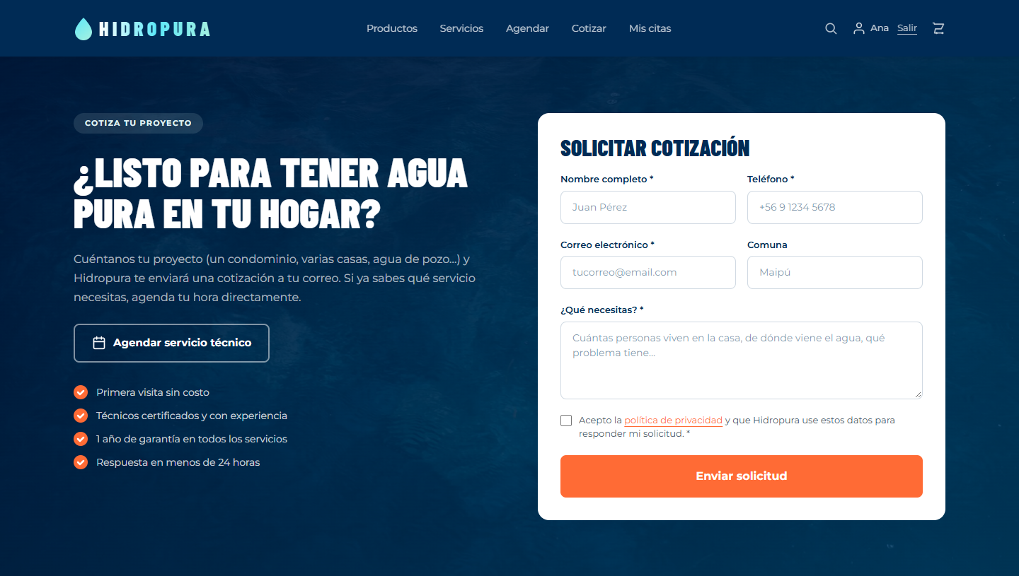  Figura 1. Inicio con el formulario de cotización.  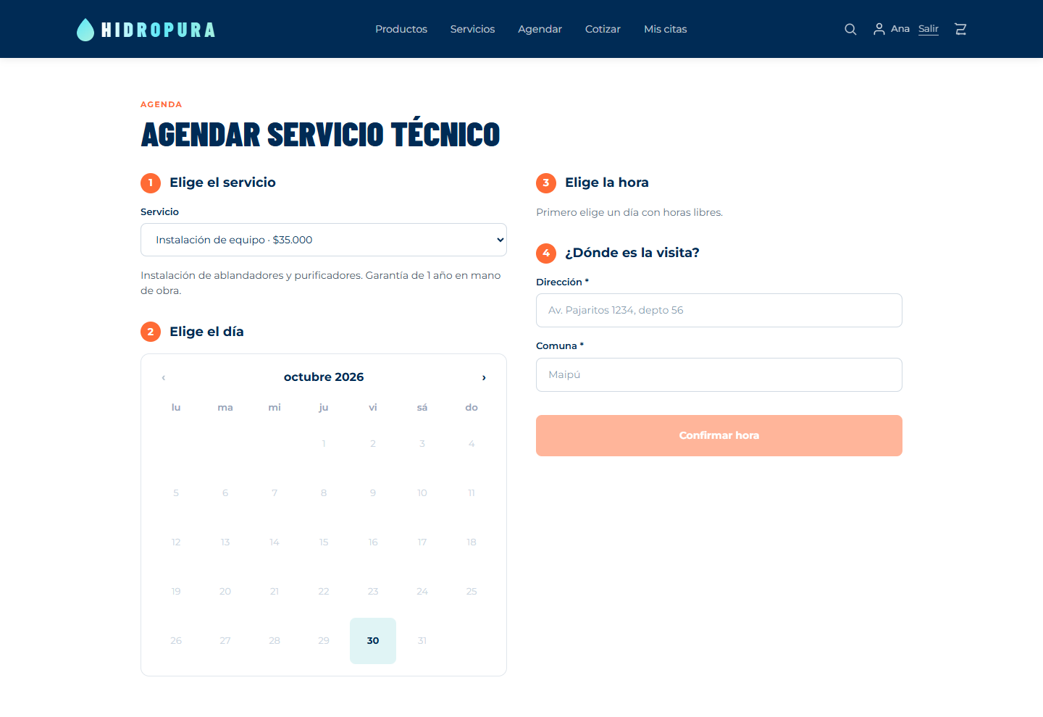  Figura 2. Agenda: el cliente elige el servicio, el día y una hora libre.  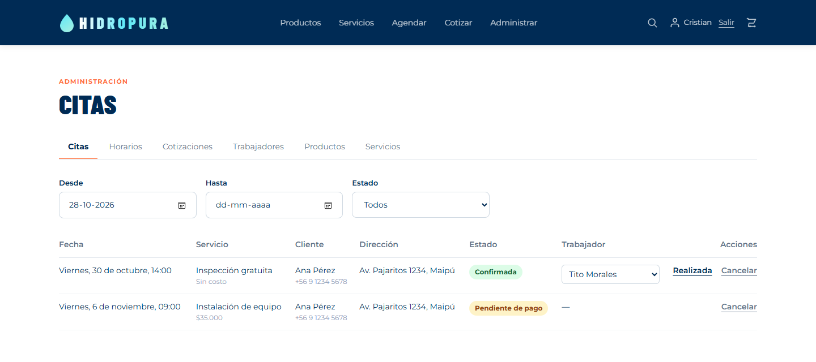  Figura 3. Panel del administrador: citas con su estado y el trabajador asignado.
6. Intereses y proyecciones profesionales | Paula Belman. Al comienzo de la asignatura planteé que mis intereses eran la gestión de proyectos informáticos y la cultura DevOps, y el proyecto me lo confirmó. Como líder técnica me tocó ordenar la documentación, seguir la carta Gantt, coordinarme con mis compañeros y probar lo que se iba construyendo para detectar errores a tiempo. Vivir un cambio de alcance real con el cliente, como la salida de Power BI, me mostró lo importante que es documentar y conversar cada decisión. Mis intereses siguen siendo los mismos: me gustaría profundizar en DevOps (integración y despliegue continuo, contenedores y nube) y en metodologías ágiles, y seguir reforzando el inglés técnico y las bases de datos. Me proyecto como jefa de proyectos, Scrum Master o ingeniera DevOps en una empresa tecnológica.  Vicente Carrasco. Empecé con intereses centrados en la ingeniería de datos y el machine learning. En el proyecto fui el desarrollador fullstack: hice el sitio, la API, la base de datos, las pruebas automáticas, la publicación en Google Cloud y el chatbot. Eso me confirmó que lo que más disfruto es el backend y la infraestructura, y me ayudó a reforzar dos cosas que había marcado como débiles: las pruebas formales y la seguridad (contraseñas cifradas, permisos por rol y credenciales guardadas en Secret Manager). Mis intereses siguen siendo los datos y la inteligencia artificial, ahora con más base en la nube. Quiero seguir profundizando en arquitecturas de datos en la nube y en modelos de machine learning aplicados a negocios reales. Me proyecto como Data Engineer o Machine Learning Engineer, trabajando con infraestructura cloud.  Alexander Sepúlveda. Mi interés principal desde el comienzo fue la gestión de proyectos. Como jefe de proyecto me encargué de la comunicación con el cliente, la planificación, el modelo de datos inicial, la carta Gantt y el informe de avance, y apoyé en el chatbot. Coordinar a un equipo en que todos estábamos haciendo la práctica y manejar el cambio de alcance con el cliente me confirmó que me gusta dirigir y organizar el trabajo. Mis intereses siguen siendo los mismos, aunque el proyecto también me mostró que necesito reforzar la programación para entender mejor el trabajo técnico del equipo. Me gustaría profundizar en metodologías ágiles y seguir certificándome en gestión de proyectos. Me proyecto a cargo de proyectos de TI, o apoyando su dirección.

